ภาคผนวก ค
การตั้งค่าไคลเอ็นต์ของ DB2 (DB2 CAE)

การตั้งค่าการสื่อสารสำหรับเครื่องไคลเอ็นต์ด้วยโปรโตคอล TCP/IP

ข้อมูลที่จำเป็นต่อการตั้งค่า
- db2node เป็นชื่อของโหนดเซิร์ฟเวอร์ที่ต้องการเชื่อมต่อด้วย โดยตั้งได้ตามความพอใจ แต่ต้องเป็นไปตามกฎการตั้งชื่อและไม่ซ้ำกับของที่มีอยู่แล้วในเครื่องไคลเอ็นต์นั้น
- hostname เป็นชื่อเรียกของเซิร์ฟเวอร์ในระบบเคร อข่ายของ TCP/IP ต้องเป็นชื่อไม่สามารถเป็นหมายเลขไอพีได้ ตัวเล็กตัวใหญ่มีความแตกต่างกัน เช่น koy.gang4d.ml.org
- service_name เป็นชื่อของส่นให้บริการ socket ในโปรโตคอล TCP/IP เช่น db2tcp และ db2tcpi
- database_name เป็นชื่อของฐานข้อมูลที่ต้องการเข้าถึง เช่น TEST
กฎการตั้งชื่อ

กฎการตั้งชื่อ instance , ดาต้าเบส , database alias และโหนด (node)
- มีตัวอักษรได้ตั้งแต่ 1 ถึง 8 ตัว
- ต้องขึ้นต้นด้วย A-Z , 0-9 , @ , # , $ , _ (underscore)

กฎการตั้งชื่อผู้ใช้
- มีตัวอักษรได้ตั้งแต่ 1 ถึง 8 ตัว
- สามารถมีอักษรใด ๆ , 0-9 ,@ , #, $
- ไม่สามารถเริ่มต้นด้วย ibm , sys , sql ,0-9 ,@ , #, $
- ไม่สามารถเป็น users , admins , guests , public , local , คำสงวนของ SQL
- ไม่สามารถลงท้ายด้วย $

การตั้งชื่อเวิร์กสเตชัน
- สามารถมีอักษรได้ตั้งแต่ 1 ถึง 8 ตัว
- ต้องเริ่มต้นด้วย A-Z , @ ,# ,$
- ตัวอื่นสามารถเป็น A-Z , 0-9 ,@ ,# ,$ ,&

ขั้นตอนการตั้งค่า
- ตั้งค่าที่อยู่ในระบบโปรโตคอล TCP/IP ให้เครื่องไคลเอ็นต์เรียกไปยังเซิร์ฟเวอร์ได้ โดยใช้ name server หรือเพิ่มหมายเลขไอพีและชื่อเครื่องลงไปยังไฟล์ hosts ทั้งบนเครื่องไคลเอ็นต์และเซิร์ฟเวอร์(บนระบบปฎิบัติการ Window NT ไฟล์นี้จะอยู่ที่ winnt\system32\drivers\etc) เช่น
161.246.5.197 koy.gang4d.ml.org koy
- ตั้งค่าตัวแปร environment “DB2COMM” บนเครื่องเซิร์ฟเวอร์ให้มีค่า “TCPIP” ด้วย แล้วเริ่มโปรแกรมเซิร์ฟเวอร์ของ DB2 ใหม่ เช่น
set DB2COMM = NPIPE,TCPIP,NETBIOS
- เพิ่มส่วนให้บริการ socket ในไฟล์ services ของทั้งบนเครื่องไคลเอ็นต์และเซิร์ฟเวอร์ (บนระบบปฎิบัติการ Window NT ไฟล์นี้จะอยู่ที่ winnt\system32\drivers\etc) เช่น
db2tcp 50000/tcp
db2tcpi 50001/tcp
เป็นการกำหนดให้ติดต่อผ่าน socket หมายเลข 50000 และ 50001 อ้างชื่อเป็น db2tcp และ db2tcpi ตามลำดับ และใช้โปรโตคอล TCP/IP เพื่อสื่อสารกัน
- ตั้งค่าโปรแกรมเซิร์ฟเวอร์เพื่อให้ใช้บริการ socket ที่จองไว้โดยออกคำสั่งผ่าน command lind processor เช่น
update database manager configuration using svcename db2tcp
ซึ่ง db2tcp ได้มาจากข้อ 3 และเพื่อให้การเปลี่ยนแปลงนี้เป็นผลต้องเริ่มเซิร์ฟเวอร์ใหม่อีกครั้ง
- ใช้โปรแกรม Client Configuration Assistant ซึ่งมีขั้นตอนการเซตอัพดังนี้
- เมื่อเริ่มใช้งานครั้งแรกจะปรากฎไดอะล็อกซ์บ็อกซ์ให้ทำการกดปุ่ม Add database ดังรูป
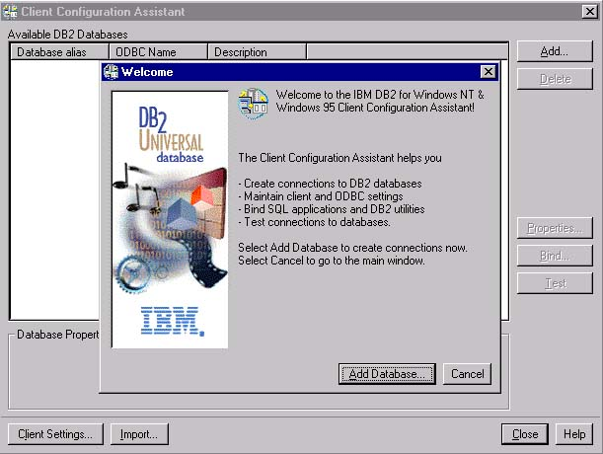

รูปที่ ค-1 แสดงหน้าจอแรกของการใช้งาน Client Configuration Assistant

- จะปรากฎไดอะล็อกซ์ Database SmartGuide ที่แท็ป Source เลือก Manually configure a connection to a DB2 database
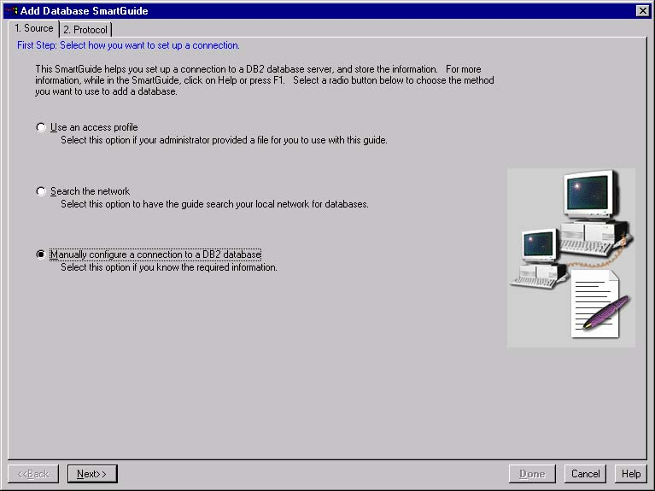

รูปที่ ค-2 แสดงการแลือกวิธิการติดตั้ง

- ที่แท็ป Protocol เลือกค่าเป็น TCP/IP

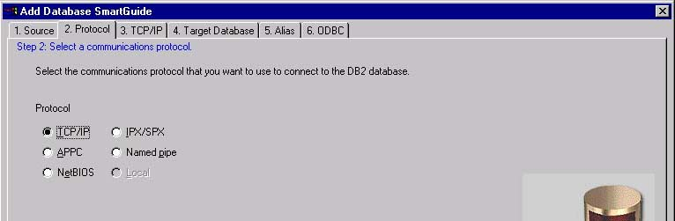

รูปที่ ค-3 แสดงการเลือกโปรโตคอล

- ที่แท็ป TCP/IP ใส่ค่า hostname และค่าพอร์ท (socket) ตามที่ได้ตั้งไว้ในขั้นตอนที่ผ่านมา

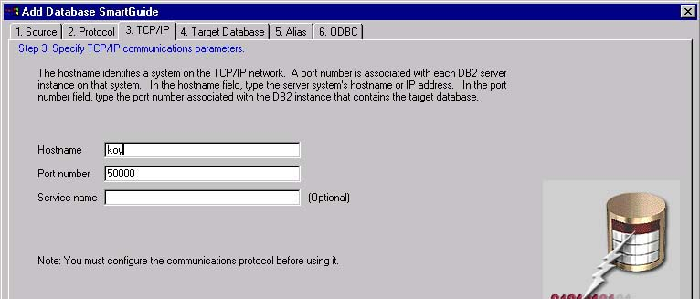
รูปที่ ค-4 แสดงการติดตั้งกับโปรโตคอล TCP/IP

- ที่แท็ป Target Database ใส่ชื่อของ Database ที่ตั้งไว้

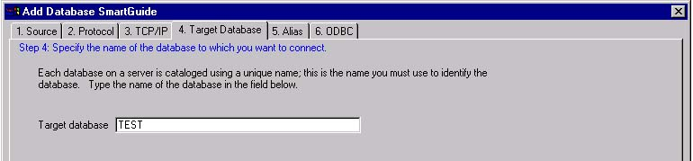
รูปที่ ค-5 แสดงชื่อดาต้าเบส

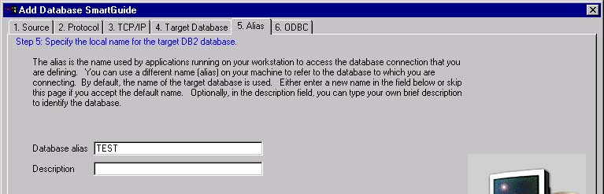
- ที่แท็ป Alias ใส่ชื่อที่ต้องการใช้เรียกแทนชื่อ Database สำหรับแต่ละไคลเอ็นต์ (อาจจะใช้ชื่อเดียวกับชื่อ Database)
รูปที่ ค-6 แสดง Database Alias

- ที่แท็ป ODBC เป็นการรีจีสเตอร์ ODBC ของ DB2 โดยจะรีจีสเตอร์หรือไม่ก็ได้

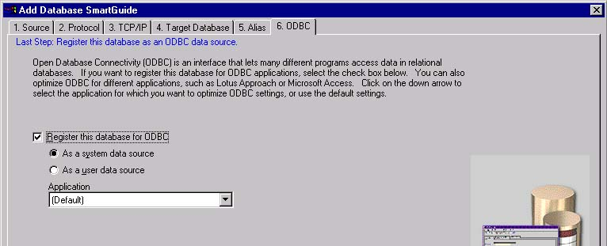
รูปที่ ค-7 แสดงการรีจีสเตอร์ ODBC

- กดปุ่ม Done จะปรากฎไดอะล็อกซ์ให้ทดสอบการเชื่อมต่อที่สร้างขี้น ให้กดปุ่ม Test Connection ถ้าต้องการทดสอบ

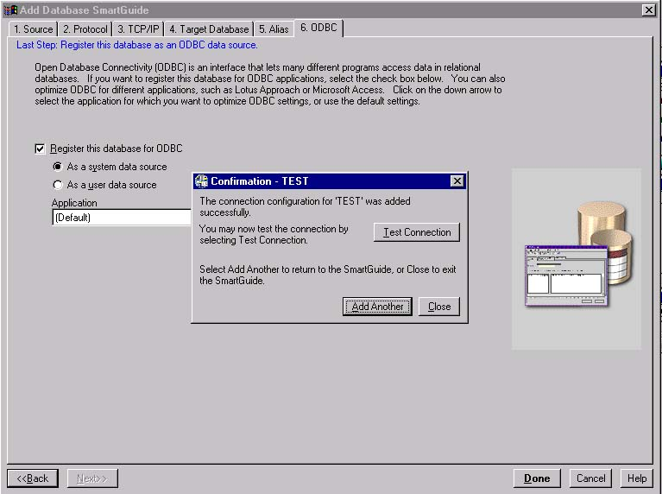

รูปที่ ค-8 แสดงการทดสอบการเชื่อมต่อ

- เสร็จสิ้นการติดตั้ง
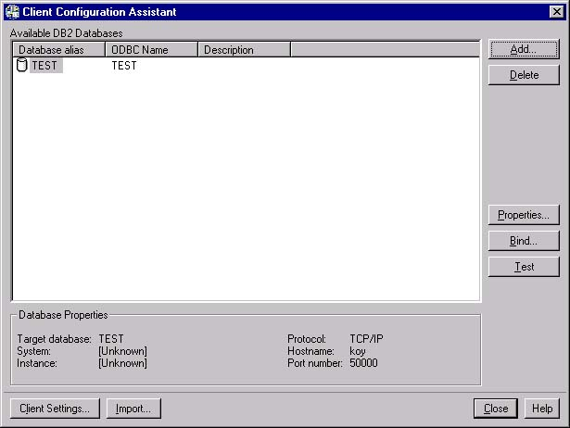

รูปที่ ค-9 แสดงหน้าจอเมื่อติดตั้งเสร็จ

